关于确认2020年度个税专项附加扣除的通知
广大教职工：
接上级税务机关通知，根据《个人所得税专项附加扣除操作办法（试行）》第九条规定：纳税人次年需要由扣缴义务人继续办理专项附加扣除的，应当于每年12月份对次年享受专项附加扣除的内容进行确认，并报送至扣缴义务人。纳税人未及时确认的，扣缴义务人于次年1月起暂停扣除，待纳税人确认后再行办理专项附加扣除。
为确保各位教职工2020年1月能正常享受专项附加扣除，请在2019年12月29日前，对2020年度专项附加扣除信息进行确认，详细操作见下方流程和附件！
感谢配合并相互周知！
计财处综合科：4332832

计 财 处
2019年12月4日

详细操作流程：
手机个人所得税APP，先下载更新：
如果12月底前没有及时确认，2020年1月起将会暂停扣除，待确认后才能再行办理专项附加扣除。
情形1：（如果你2019年已填过专项附加扣除）
- 进入APP，点击“确认2020年度专项附加扣除”：
2、系统跳出提示，点击“确定”：
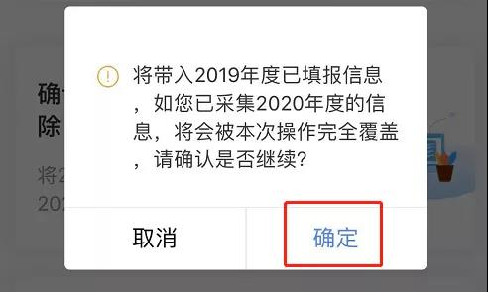

3、核对信息；可以点击进入“修改”，也可以点击“一键确认”:
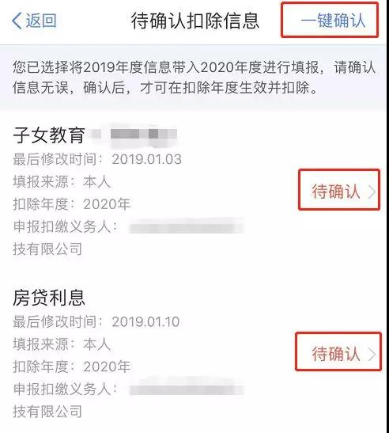
4、确认完成后，系统会再次提醒，点击“确认”。
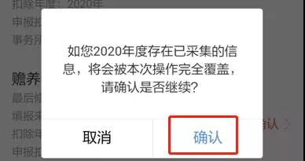
5、此时，2020年专项附加扣除申报完成。

特别提醒：查看记录：点击“查询”——我的记录“专项附加扣除填报记录”——切换2020年度查看。
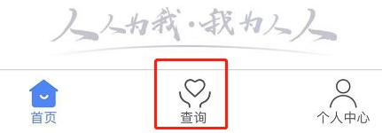

情形2：（如果2020年需新增专项附加扣除）
- 确有需要新增专项附加扣除项的，先按照情形1操作后，再增加以下步骤：选择申报专项附加扣除
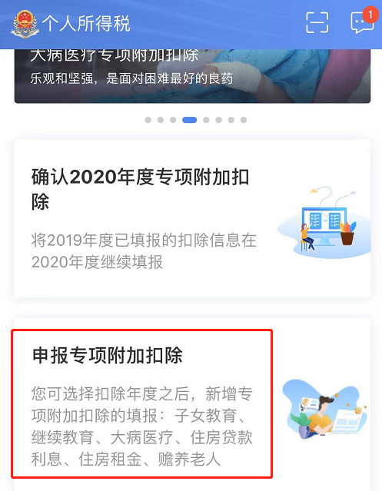

- 扣除年度选择“2020”，再选择要新增的项目，填写资料即可：
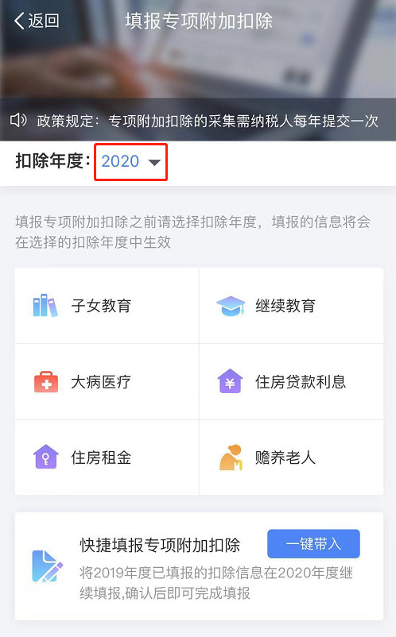

特别提醒：
对于工薪阶层上班族来说，在每月工资发放环节，同一个人最多可以享受4项专项附加扣除。
- 子女教育；
- 继续教育；
- 住房贷款利息或住房租金，二选一；
- 赡养老人。
对于大病医疗支出，只能在次年汇算清缴时享受扣除。

情形3：（如你首次申报专项附加扣除）
2020年首次填写专项附加扣除，同2019年专项附加扣除填写。
六项附加扣除项目，均有各自需提前准备的材料：
- 赡养老人：
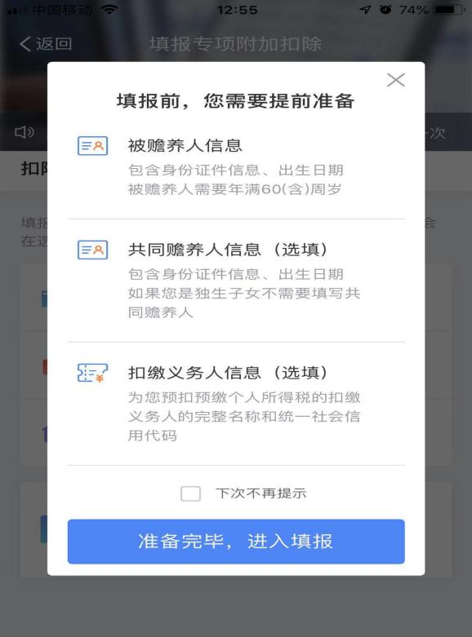

- 住房租金：
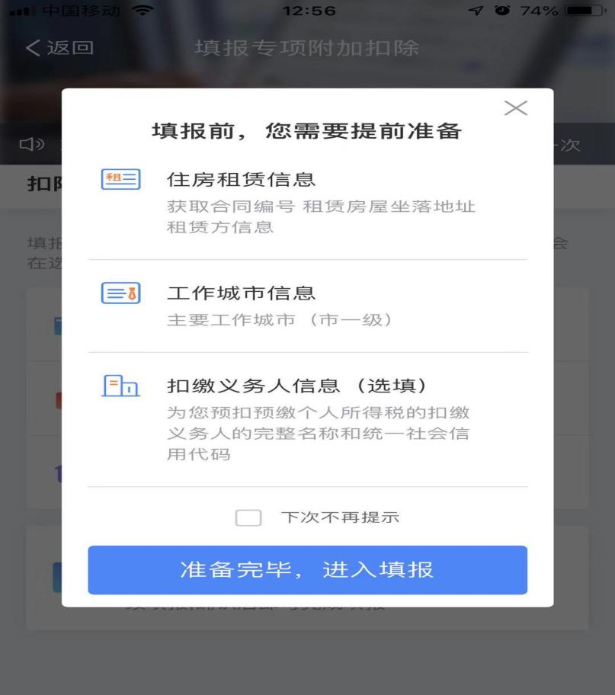
- 继续教育：
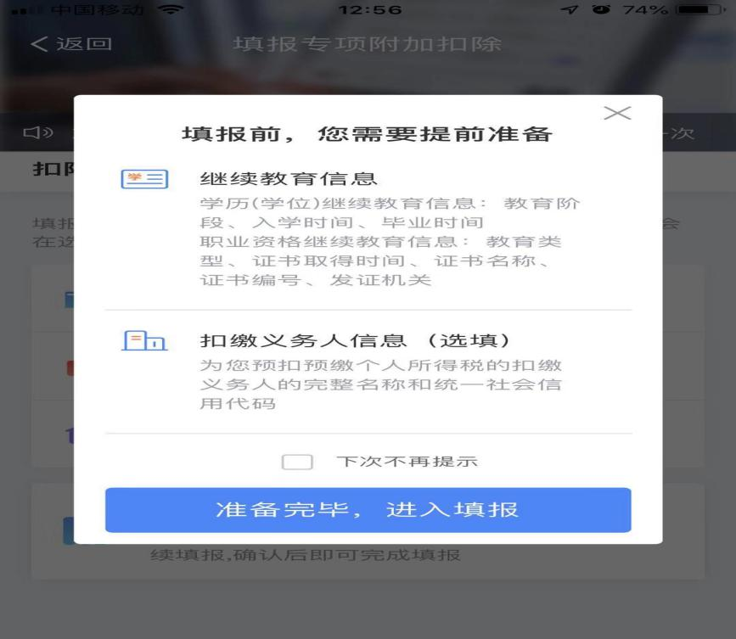

- 子女教育：
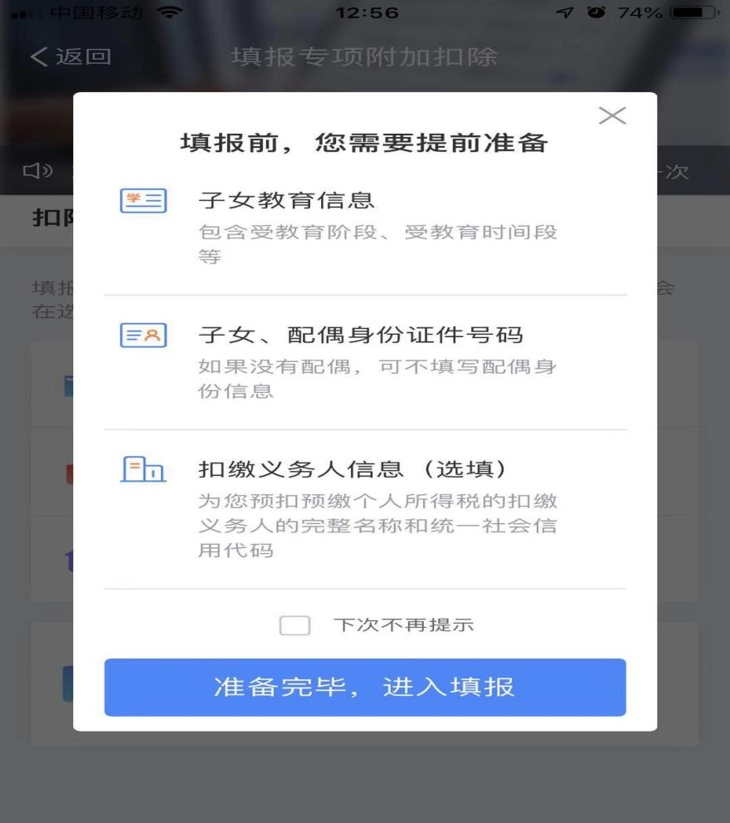

- 住房贷款利息：
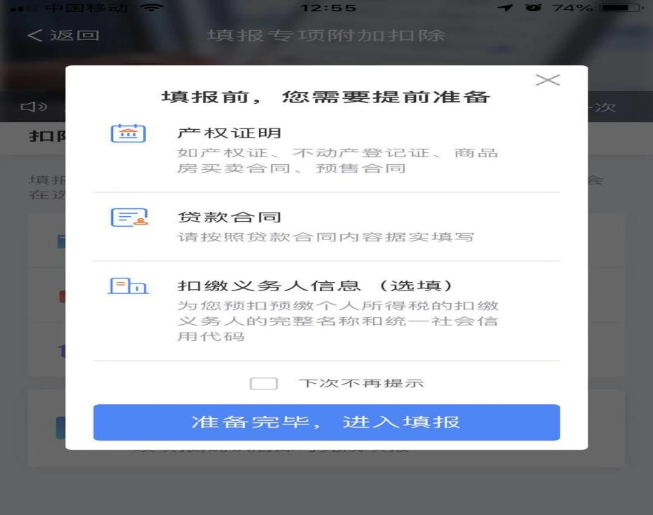

- 大病医疗：
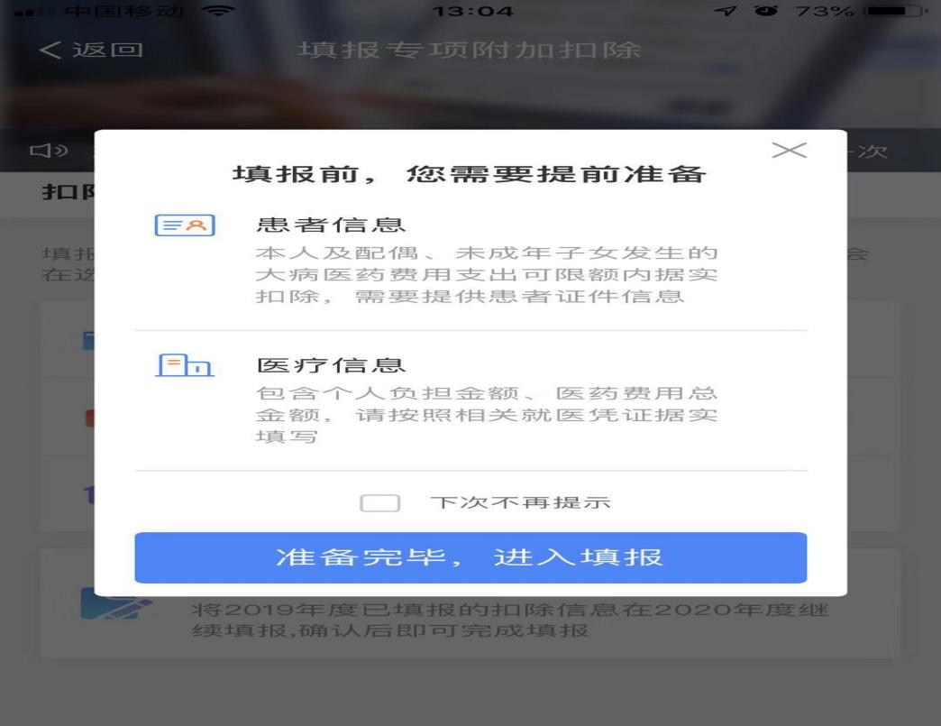

特别提示：2020年要来了，一个新的纳税年度，扣除信息要提前确认好，否则2020年一个纳税年度不能变更。

2019年12月4日

